PRACTICA Nro. 3
CUESTIONARIO

Ejercicio 1: Periférico UART

a) Características principales de la comunicación serie asincrónica
- Asincronía: No requiere señal de reloj externa; emisor y receptor deben acordar de antemano la misma velocidad de transmisión (baud rate), formato de trama y nivel de lógica (TTL, RS-232…).
- Formato de trama:
  - Start bit: nivel bajo (0) para señalar inicio.
  - Datos: 5–9 bits (normalmente 8 bits).
  - Bit de paridad (opcional): par/impar/none para detección de errores simples.
  - Stop bit(s): 1 o 2 bits en nivel alto (1) para señalizar fin de trama.
- Sincronización por bit: El receptor recupera el reloj interno a partir de la transición del start bit y luego muestrea cada bit en puntos centrales.
- Simpleza y bajo coste: Sólo dos líneas (Tx, Rx) más tierra; muy usado en microcontroladores.

b) Subsistemas del UART del ATmega y registros asociados
El módulo UART (también llamado USART en modo síncrono/asíncrono) del ATmega se divide, en modo asíncrono, en tres bloques:
- Generador de baud rate
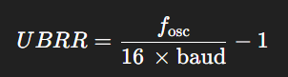
  - Función: Divide la frecuencia de reloj (f<sub>osc</sub>) para producir el tiempo de bit deseado.
  - Registro: UBRRn (USART Baud Rate Register), de 16 bits (UBRRnH:8 MSB, UBRRnL:8 LSB).
  - Fórmula (modo normal, U2Xn=0):
- Transmisor (Tx)
  - Función: Serializa los datos escritos en el buffer de transmisión.
  - Registros:
    - UDR n (USART Data Register): escritura de datos a enviar.
    - UCSRnA (USART Control and Status A): flag UDREn (USART Data Register Empty) indica que UDRn está libre.
    - UCSRnB: habilita transmisor (TXENn) y genera interrupción (TXCIEn).
- Receptor (Rx)
  - Función: Muestrea la línea Rx, detecta start/stop bits y almacena el byte recibido.
  - Registros:
    - UDR n: lectura de datos recibidos.
    - UCSRnA: flag RXCn (Receive Complete) indica byte listo; FE n, DOR n y PE n para errores (frame, overrun, paridad).
    - UCSRnB: habilita receptor (RXENn) e interrupción (RXCIEn).

c) Cálculo de UBRR y error para f<sub>osc</sub>=16 MHz
Baud deseado (bps) | UBRR calculado | Baud real (bps) | Error (%)
1 200 | 832 | 1 200,48 | +0,04 %
2 400 | 416 | 2 398,08 | –0,08 %
4 800 | 207 | 4 807,69 | +0,16 %
9 600 | 103 | 9 615,38 | +0,16 %
19 200 | 51 | 19 230,77 | +0,16 %
38 400 | 25 | 38 461,54 | +0,16 %
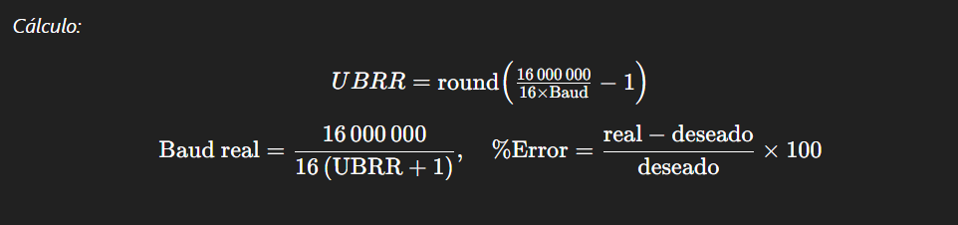

d) Error máximo aceptable en 8N1
Para una comunicación fiable con formato 8N1, se considera tolerable un error de baud de hasta ±2 % antes de que la ventana de muestreo se desplace demasiado y corrompa bits intermedios. Algunos diseños requieren ±1–1,5 %, pero ±2 % es un valor comúnmente citado.

Ejercicio 2: Periférico TIMER 1

a) Funcionamiento y registros; diagrama en bloques
Timer1 es un contador de 16 bits con prescalers, comparadores y unidad de captura.
Registros clave:
- TCCR1A, TCCR1B: control de modo (WGM1x), prescaler (CS1x), y comportamiento de OC1A/OC1B.
- TCNT1: contador de 16 bits.
- OCR1A, OCR1B: registros de comparación para canales A y B.
- ICR1: registro de captura de entrada.
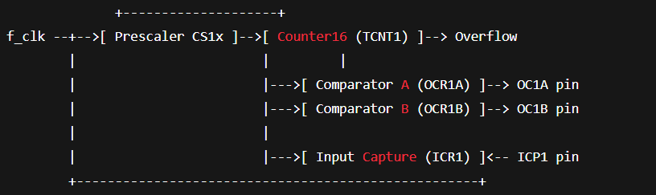
- TIMSK1/TIFR1: máscaras y flags de interrupción/overflow/compare/capture.
b) Modos “Normal” y “CTC”
- Normal: el contador cuenta de 0x0000 a 0xFFFF, genera overflow (TOI) al pasar de 0xFFFF->0.
- CTC (Clear Timer on Compare): el contador cuenta hasta el valor de OCR1A (o ICR1 en ciertos modos), luego se resetea a 0 y genera Compare Match Interrupt (OCI).

c) Subsistema “Waveform Generator”
Define cómo se comportan las salidas OC1A/OC1B según WGM1[3:0] (4 bits repartidos en TCCR1A/B). Hay 2 unidades de salida (canal A y canal B) que pueden configurarse en modos PWM de 8, 9, 10 o en modos de fase/fase correcta y fast PWM.

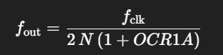
d) Generación de señal digital programable
Usando CTC + “Toggle on Compare Match” en OC1A:
- N = factor de prescaler (1, 8, 64, 256, 1024).
- Resolución: incremento mínimo de OCR1A = 1 cuenta → Δf ≈ −fclk/[2N(1+OCR1A)2]-f_{\text{clk}}/[2N(1+OCR1A)^2]−fclk​/[2N(1+OCR1A)2].
- Rango:
  - Mínima f<sub>out</sub> para OCR1A=0xFFFF y N máximo.
  - Máxima f<sub>out</sub> para OCR1A=0 y N mínimo.

e) Subsistema “Input Capture”
Existe 1 unidad de Input Capture (canal IC1). Captura el valor de TCNT1 al detectar un flanco (rising/falling) en el pin ICP1, según ICES1 en TCCR1B.

f) Medición de ancho de pulso y frecuencia
- Ancho de pulso
  - Configurar ICES1=1 (captura flanco de subida).
  - Al primer flanco capturar t<sub>rise</sub>=ICR1, cambiar ICES1=0.
  - Al flanco de bajada capturar t<sub>fall</sub>=ICR1.
  - Ancho = (t<sub>fall</sub>−t<sub>rise</sub>)·(N/f<sub>clk</sub>).
  - Resolución = N/f<sub>clk</sub>, rango = hasta 0xFFFF·(N/f<sub>clk</sub>).
- Frecuencia (o periodo)
  - Capturar dos flancos iguales (p.ej. subidas) en cadena: t<sub>1</sub>, t<sub>2</sub>.
  - Período = (t<sub>2</sub>−t<sub>1</sub>)·(N/f<sub>clk</sub>); f = 1/Período.
  - Igual resolución y rango que ancho de pulso.
Ejemplo de uso: medir frecuencia de un sensor óptico que genera pulsos por revolución; usar prescaler=8 para ampliar rango mientras se mantiene resolución.

g) Sensor MAX6577 + TIMER 1
El MAX6577 entrega una salida en forma de onda cuadrada cuya frecuencia varía linealmente con la temperatura (aprox. 1 kHz/°C, rango 0–50 kHz para 0–50 °C).
- Con Input Capture de Timer1 se puede medir la frecuencia directamente (método del inciso f).
- Basta seleccionar prescaler adecuado (p.ej. N=1 para 50 kHz máximo) y capturar varios periodos para promediar.
- Conclusión: Sí es posible usar Timer1 para leer temperatura vía MAX6577 con un Atmega.

Ejercicio No 3: Background / Foreground – Drivers de periféricos

a) Características de la arquitectura Background/Foreground
- Separation of Concerns
  - Foreground: ejecuta tareas “útiles” o de alto nivel, como procesamiento de datos, interfaz de usuario, algoritmos de control, etc.
  - Background: manejadores de bajo nivel, típicamente interrupciones o “bottom halves”, que atienden eventos de hardware (flags, buffers, temporizadores) y dejan la información lista para que la Foreground la procese.
- Responsividad y determinismo
  - Las rutinas de Background son muy cortas (mínimo tiempo de bloqueo), para volver rápido a la ejecución normal.
  - La Foreground consulta periódicamente (polling) o es notificada (flags, semáforos) de que hay datos o eventos pendientes.
- Comunicación compartida
  - Buffer o “mailbox” entre Background y Foreground.
  - Mecanismo de exclusión: deshabilitar interrupts brevemente o usar variables atómicas para intercambiar datos sin corruptos.
- Prioridades implícitas
  - Background (ISRs) tienen más prioridad que Foreground: interrumpen inmediatamente.
  - Foreground se detiene sólo para atender Background.

b) Modelo de tarea en Background/Foreground
- Background (ISR):
  - Detecta evento (por ejemplo, “Data Received” en UART).
  - Lee/escribe dato en buffer compartido (cola circular).
  - Establece flag o incrementa contador de elementos disponibles.
  - Sale lo antes posible.
- Foreground (bucle principal):
  - En bucle infinito, comprueba flags o semáforos.
  - Si hay datos nuevos, consume dato(s) del buffer.
  - Ejecuta la lógica de aplicación (p. ej. procesar comando recibido).
  - Repite.

c) Comparación con arquitectura de TP2 (única ISR periódica)
Aspecto | TP2: ISR periódica única | Background/Foreground
Cantidad de ISRs | Solo una, dispara a frecuencia fija | Múltiples, por evento (UART, timer…)
Latencia a evento | Hasta el próximo tick periódica | Inmediata al evento
Carga CPU | ISR periódica consume CPU fija | ISR sólo cuando hay eventos
Complejidad SW | Relativamente simple (todo dentro de una interrupción y bucle) | Requiere sincronización y estructuras de datos (buffers, flags)
Determinismo | Muy determinista en tiempo global | Muy determinista por evento, mejor respuesta
Escalabilidad | Limitada: al aumentar periferales, ISR periódica se hace muy pesada | Alta: cada evento atiende sólo lo suyo
- Ventajas Background/Foreground: menor latencia a eventos, mejor uso de CPU, mayor modularidad.
- Desventajas: mayor complejidad en diseño, requiere manejo cuidadoso de concurrencia y buffers.

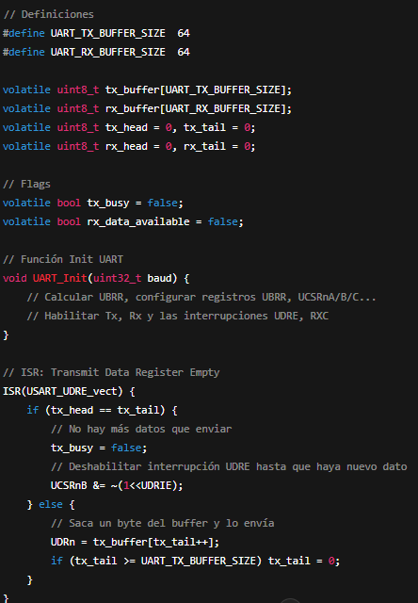
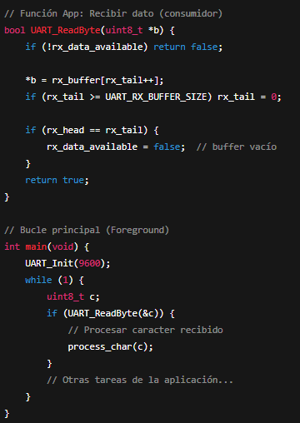
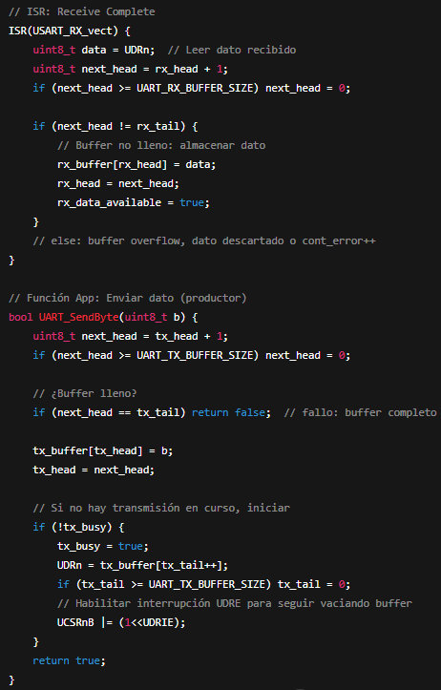
d) Pseudocódigo: Driver UART con modelo productor-consumidor

Ejercicio No 4: Periférico SPI – I2C

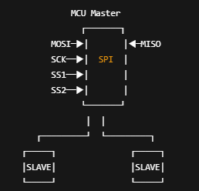
a) Características de SPI
- Sincronismo: reloj generado por el maestro (SCK).
- Full-duplex: envío y recepción simultáneos (MOSI/MISO).
- Líneas:
  - MOSI (Master Out Slave In)
  - MISO (Master In Slave Out)
  - SCK (Serial Clock)
  - SS (Slave Select): una línea por esclavo (o un decodificador).
- Interconexión multi-esclavo:
  - Maestro mantiene MOSI, MISO, SCK globales.
  - Cada esclavo recibe señal SS dedicada; sólo el esclavo con SS activo participa.

b) Módulo SPI del Atmega y registros
- SPCR (SPI Control Register)
  - SPE: habilita SPI
  - MSTR: maestro (1) o esclavo (0)
  - SPR1:0: divisor de reloj
  - CPOL, CPHA: modo de reloj (fase y polaridad)
  - SPIE: interrupción al completar byte
- SPSR (SPI Status Register)
  - SPIF: flag de fin de transferencia
  - SPI2X: doble velocidad
- SPDR (SPI Data Register)
  - Escritura inicia transferencia; lectura obtiene dato recibido.

c) Conexión del DS1302
El DS1302 (RTC con interfaz “simple SPI-like”) tiene pines:
- CE (Chip Enable) → MCU digital I/O (por ejemplo, PB2)
- I/O (bidireccional) → se conecta al MOSI/MISO mediante control de dirección (por ejemplo, PB3)
- SCLK → MCU SCK (por ejemplo, PB5)
Se debe configurar la línea I/O como salida en escritura de comando, luego como entrada para leer datos.

d) Características de I²C y comparación con SPI
- Sincronismo: usa dos líneas:
  - SDA (datos bidireccional)
  - SCL (reloj generado por maestro)
- Protocolos de paquete: dirección de 7 u 8 bits, bit R/W, ACK/NACK.
- Multipunto: múltiples maestros y esclavos en el mismo bus; cada dispositivo con dirección única.
- Velocidades estándar: 100 kbps, 400 kbps, 1 Mbps, etc.
Ventajas vs SPI
- Menos pines: sólo 2 (más GND/Vcc).
- Soporta múltiples dispositivos sin líneas SS dedicadas.
- Arbitración y múltiples maestros.
Desventajas
- Menor velocidad máxima.
- Protocolo más complejo, overhead de ACK/NACK.
- SDA bidireccional requiere control de pull-ups.

e) Conexión del DS3231 (TWI/I²C) al Atmega
- VCC, GND
- SCL (pin SCL del DS3231) → MCU TWI SCL (por ejemplo, PC5)
- SDA (pin SDA del DS3231) → MCU TWI SDA (por ejemplo, PC4)
- Pull-ups en SDA y SCL (4.7 kΩ típicos).
Configurar TWI en Atmega con registros:
- TWBR: bit rate (frecuencia SCL)
- TWSR: prescaler
- TWCR: habilitar TWI, generar start/stop, flags de interrupción
- TWDR: datos de lectura/escritura
- TWAR: dirección si actúa como esclavo
Con esto el bus I²C queda listo para comunicarse con el DS3231 usando las direcciones y secuencias definidas en su hoja de datos.

SIMULADOR

Ejercicio 1: UART

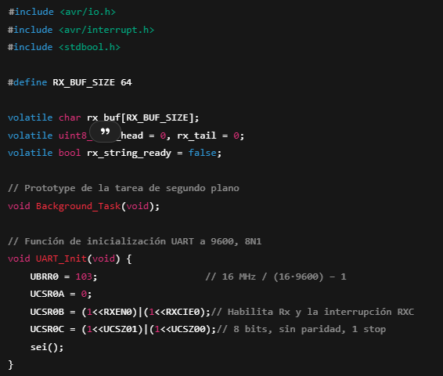
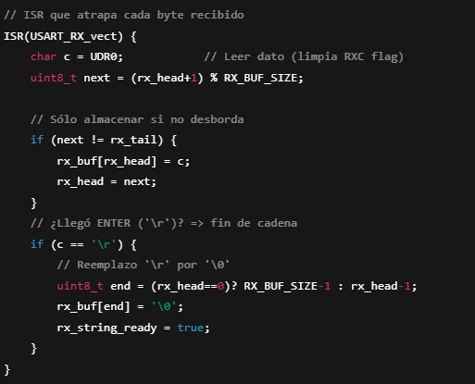
- Recepción por RXC con buffer FIFO y señalización

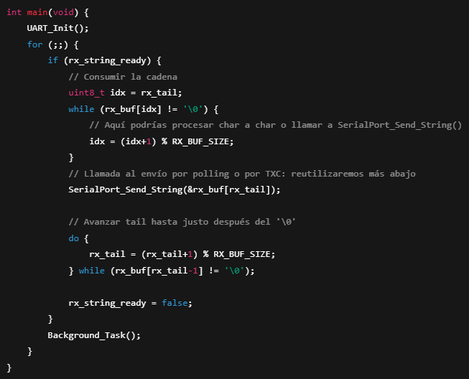

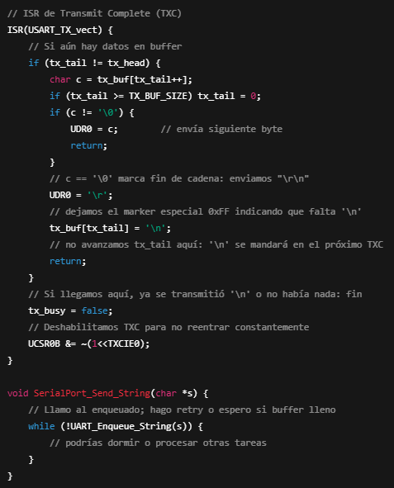
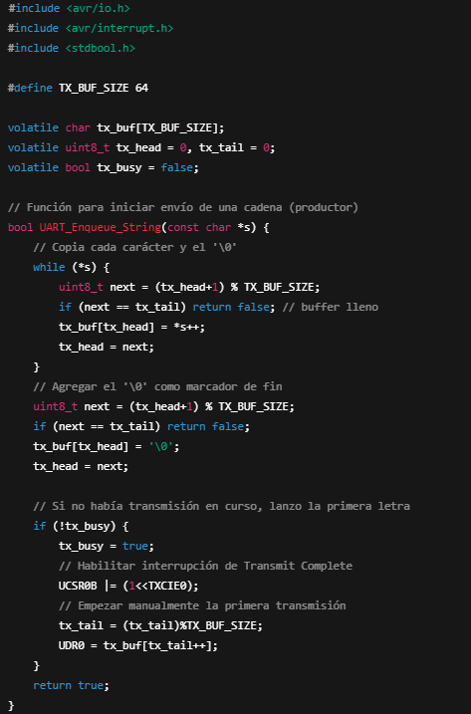
b) Transmisión por TXC con buffer FIFO y “\r\n” al final

¿Por qué deshabilitar la interrupción TXC al terminar?
El flag TXC (Transmit Complete) se queda activo siempre que el shift-register y el buffer de datos estén vacíos. Si no deshabilitas TXCIE0, tan pronto como termine de enviar el último byte, la bandera TXC se dispararía de nuevo inmediatamente, generando una ráfaga continua de interrupciones “TX complete” sin propósito y bloqueando la CPU. Por eso, al terminar la cadena y enviar \r\n, debes desactivar el bit TXCIE0 para que no siga solicitando la ISR hasta la próxima vez que encoles datos.

Ejercicio No 2: TIMER1

a) Generación de tonos musicales en modo 4 – CTC
En el modo 4 (CTC) de Timer1 (WGM13:0 = 0100) el contador cuenta de 0 hasta OCR1A, luego se reinicia a 0 y genera evento de Compare Match. Si configuramos OC1A para “toggle on compare” (COM1A1:0 = 01), obtenemos en la patilla OC1A una onda cuadrada cuyo período TTT satisface:
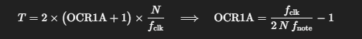
- fclk=16 MHzf_{\rm clk}=16\,\text{MHz}fclk​=16MHz
- NNN = prescaler (1, 8, 64, 256 o 1024)
- fnotef_{\rm note}fnote​ = frecuencia de la nota en Hz
Por lo tanto, para cada nota del arreglo
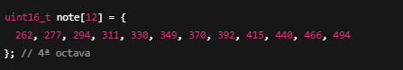
Se puede calcular OCR1A eligiendo, por ejemplo, prescaler N=8N=8N=8 (equilibrio entre resolución y rango). A continuación, una tabla con los valores resultantes:
Nota | fnotef_{\rm note} (Hz) | OCR1A ≈ 16E62⋅8⋅f−1\frac{16E6}{2·8·f}-1 | Baud real (Hz)
C | 262 | 3 806 | ≈ 262.02
C♯ | 277 | 3 500 | ≈ 277.17
D | 294 | 3 305 | ≈ 293.88
D♯ | 311 | 3 132 | ≈ 311.01
E | 330 | 2 954 | ≈ 330.04
F | 349 | 2 800 | ≈ 349.02
F♯ | 370 | 2 639 | ≈ 370.03
G | 392 | 2 477 | ≈ 392.04
G♯ | 415 | 2 341 | ≈ 415.03
A | 440 | 2 272 | ≈ 440.05
A♯ | 466 | 2 094 | ≈ 466.09
B | 494 | 1 963 | ≈ 494.04
Código de ejemplo (modo 4, toggle OC1A, prescaler=8):
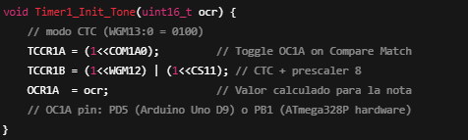
En Proteus, conectar un osciloscopio al pin OC1A (p. ej. PB1) o colocar un speaker piezoeléctrico y observar/escuchar cada frecuencia alterando OCR1A en tiempo real o en un bucle que recorra el arreglo note[].

b) Modo 12 – CTC con ICR1 como TOP y señales desfasadas
El modo 12 (WGM13:0 = 1100) es un CTC donde el contador cuenta de 0 hasta ICR1, luego vuelve a 0. Podemos usar:
- OC1A en “toggle on compare match A” (COM1A1:0 = 01), comparando contra OCR1A;
- OC1B en “toggle on compare match B” (COM1B1:0 = 01), comparando contra OCR1B.
Para generar la misma nota en A y B con retardo de T/4, fijamos:
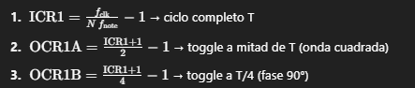
Y cambiamos nota cada 2 s con un temporizador software o contando CTCs:

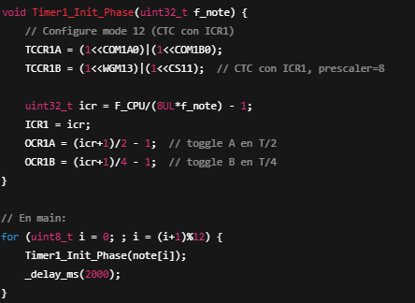
En Proteus:
- Conectar un osciloscopio en OC1A y otro en OC1B
- Comprobar que OC1B aparece desplazado ~T/4 respecto a OC1A.

c) Medición de velocidad con Input Capture

Frecuencia de pulsos
- Motor: 100–200 rpm → 1,667–3,333 rps (revoluciones por segundo).
- Encoder: 25 pulsos/vuelta →

Cálculo de RPM desde medición con Timer1
Usando Input Capture (canal IC1 en pin PD6/ICP1):
- Configurar prescaler NNN de modo que el rango de conteo cubra el período máximo sin overflow (p.ej. N=64 → tick = 4 µs → overflow a 0xFFFF en ≈ 0,27 s, muy por encima de 1/41,7 Hz ≈ 24 ms).
- En ISR de Input Capture:
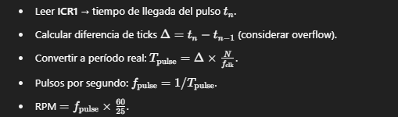

Pseudocodigo
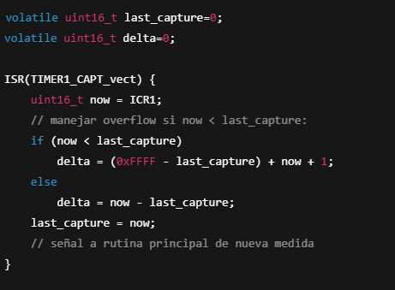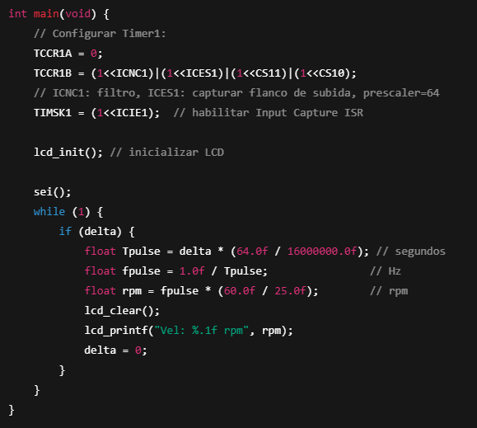

Simulación en Proteus
- Colocar el Motor-Encoder (p.ej. modelo DC_MOTOR+ENCODER).
- Conectar la salida de encoder al pin ICP1 (PD6).
- Añadir un LCD (HD44780) y las líneas de datos/control al puerto que uses en el código lcd_*.
- Correr la simulación, ajustar la tensión de motor o usar un potenciómetro de PWM para variar velocidad, y observar en el LCD el valor de RPM

